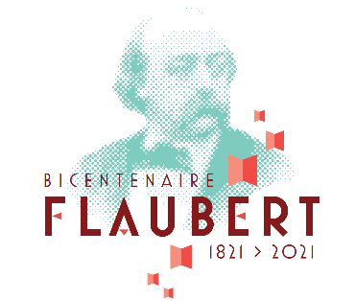 | 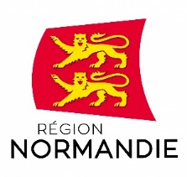 | 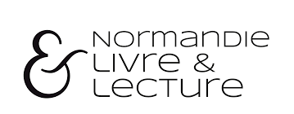
Le 31 mai 2021
Flaubert21 :
De nombreuses éditions dédiées à Gustave Flaubert

Catherine Morin Desailly, Conseillère régionale de Normandie, Présidente de la commission Culture, Tourisme, Attractivité, et membre du Comité de pilotage Flaubert 21, et Dominique Panchèvre, Directeur de Normandie Livre & Lecture (N2L), ont présenté, vendredi 28 mai, à l’occasion de la Quinzaine de la Pléiade, à Rouen, le volet éditorial de Flaubert 21, en présence de Yvan Leclerc, Président du Comité Scientifique et Culturel Flaubert 21, Professeur émérite à l’Université de Rouen Normandie, membre associé du laboratoire CÉRÉdI, spécialiste de Flaubert, des membres du Comité de Pilotage, du Comité Scientifique et Culturel, des experts, de Laurent Layet, Président de l’Association des Libraires en Normandie et de Muriel Homo, Directrice du Groupement pour l’Insertion des Handicapés physiques.
15 éditions ont été labellisées par le Comité de Pilotage et le Comité Scientifique et Culturel de Flaubert 21, sur tout le territoire normand. A cette occasion, Normandie Livre et Lecture, l’Association Libraires en Normandie, et le GIHP ont présenté leurs projets dédiés au bicentenaire de la naissance de Gustave Flaubert.
Un hommage a également été rendu à Yvan Leclerc pour son implication constante dans la labellisation et l’accompagnement scientifique de tous les projets portés à la connaissance du COPIL Flaubert 21, ainsi que pour l’engagement dont il a fait preuve tout au long de sa carrière pour transmettre sa connaissance de la vie et de l’œuvre de Gustave Flaubert.

Flaubert 21, célébrant le bicentenaire de la naissance de l’écrivain normand, est riche d’une programmation permettant à chacun, depuis le 16 avril dernier, d’accéder à l’ensemble des œuvres de Flaubert et à sa correspondance à l’occasion de différentes manifestations jusqu’en juin 2022 : des lectures, des ateliers d’écriture et concours de nouvelles, des expositions notamment de manuscrits de Flaubert, des festivals littéraires et cinématographiques, des conférences, des circuits touristiques et gastronomiques, des spectacles vivants : théâtre, arts de la rue, concerts, des actions pédagogiques menées dans les établissements d’enseignement, des rencontres avec des comédiens et des auteurs…
Retrouvez tous les événements sur www.flaubert21.fr

Les œuvres labellisées Flaubert 21 disponibles chez les libraires normands !
Il existe en Normandie près de 500 auteurs identifiés, une centaine de maisons d'édition, près d’une centaine de librairies, dont 13 sont spécialisées dans la BD et environ 700 bibliothèques.

A l’occasion de l’année Flaubert, 15 ouvrages rédigés pour la plupart par des auteurs normands et publiés par des éditeurs normands, sont labellisés Flaubert 21, dont le catalogue interactif est consultable sur les sites de Normandie Livre et Lecture et de Flaubert 21. Ces œuvres seront disponibles et accessibles à tous les lecteurs dans les librairies normandes.

Le Comité de pilotage Flaubert 21 a été accompagné dans ce travail de labellisation par un comité scientifique et culturel et un collège d’experts composé notamment d’auteurs, de libraires, d’éditeurs, de responsables de bibliothèques et d’archives publiques et du directeur de l’agence N2L, qui se sont attachés à examiner avec compétence les propositions d’ouvrages réalisés spécialement pour le bicentenaire de la naissance de Flaubert et dont la labellisation était sollicitée.
De nombreux autres ouvrages autour de Flaubert sont par ailleurs publiés par Flammarion, Paulsen, L’Harmattan, le Seuil, Calmann- Levy, Citadelles et Mazenot.
Gallimard publie cette année dans la collection de la Pléiade les tomes IV et V des œuvres complètes de l’écrivain normand, accompagnés d’un album rédigé par Yvan Leclerc, offert à tout acheteur de trois livres de la collection de la Pléiade.
D’autres projets littéraires dédiés à Flaubert
Un projet complémentaire d’écriture particulièrement original complète cette liste d’ouvrages labellisés. Il s’agit du projet Bowary en 280 tweets, œuvre numérique écrite par 10 auteurs contemporains, porté par Baraques Walden avec le soutien du Département de la Seine Maritime et accessible quotidiennement sur les réseaux sociaux Twitter, Facebook, Instagram.

En outre, Flaubert 21 a labellisé un projet de lecture au chevet des malades hospitalisés au CHU de Rouen.

Enfin, le groupement pour l’insertion des handicapés physiques de Normandie (GIHP) propose à tous une bibliothèque sonore offrant sur l’ensemble du territoire régional un accès aux œuvres de Flaubert à toute personne empêchée de se déplacer ou de lire. Cette bibliothèque regroupe de nombreux ouvrages lus par des donneurs de voix. Les œuvres de Flaubert y sont proposées.
Le film Un cœur simple, réalisé par Marion Laine et interprété par Sandrine Bonnaire et Marina Foïs, est, grâce à l’engagement du groupement pour l’insertion des handicapés physiques, disponible en audiodescription.

Contact presse :
Laure Wattinne – 06 44 17 55 41 – laure.wattinne@normandie.fr

